Per repassar i estar en les millors condicions per començar el nou curs, seria bo que tots i totes en una llibreta féssiu tots els exercicis relacionats a continuació.
Al setembre es recolliran i la nota servirà per a la 1ª avaluació.

- Calcular les següents potències:

a) 3⁵ = b) 5³ = c) (-7)⁻² = d) 2⁻¹ = e) 2⁻³ = f) (-5)⁻¹ =

g) 2⁰ = h) (-3)³ = i) (-2)⁻⁵ = j) 10⁵ = k) 10⁰ = l) 10⁻² =

- Escriu en forma d'una sola potència, i després calcula la potència:

a) 5⁴ · 2⁴ = b) ${\left(2^{3}\right)}^{2} =$ c) ${\left({\left(−1\right)}^{5}\right)}^{2} =$ d) 7⁴ · 7⁵ · 7⁻⁶ =

e) $\frac{3^{9} · 3^{4}}{3^{\text{10}}} =$ f) (-5)³ · (-5)⁻⁵ = g) $\frac{{\left(4^{0}\right)}^{5} · {\left(−2\right)}^{3}}{{\left(−2\right)}^{−2}} =$
h) ${\left(3^{2}\right)}^{−2} · 3^{6} =$ i) (-2)⁵ : (-2)³ = j) ${\left({\left(−2\right)}^{3} · {\left(−2\right)}^{−3} · {\left(−2\right)}^{1}\right)}^{3} =$

- Calcular el resultat de les següents operacions combinades:
a) 4² + 4⁴ - 4³ = b) 6³ : 2³ + 3³ = c) 2⁶ - 2⁴ + 2² =
d) 3 · 3² - 5² = e) ( 4³ - 3⁴ ) · ( -2)¹ = f) (7² - 2³ · 5)² : 3 =

- Trobar el terme que falta:

a) $\frac{−4}{9} = \frac{x}{\text{45}}$ b) $\frac{x}{−4} = \frac{−\text{35}}{\text{28}}$ c) $\frac{4}{3} = \frac{−\text{12}}{x} = \frac{y}{\text{18}}$

- Efectua les següents operacions:

a) $\frac{8}{\text{10}} − \frac{−1}{7} =$ b) $\frac{3}{7} + \frac{4}{\text{14}} + \frac{−1}{3} =$ c) $\frac{1}{2} − \left(−\frac{3}{\text{10}}\right) =$

d) $\frac{−8}{4} · \frac{−1}{6} =$ e) $\frac{−3}{\text{14}} · \left(−6\right) =$ f) $\frac{3}{\text{11}} : \frac{−6}{4} =$

g) $\frac{1}{4} \left(\frac{4}{7} − \frac{4}{3}\right) =$ h) $\left(\frac{2}{8} − \frac{−6}{\text{10}}\right) : \left(\frac{−4}{3} + \frac{1}{9}\right) =$

- Expressa en llenguatge algèbric:

a) El triple d'a b) L'anterior de b c) La suma dels quadrats de dos nombres

d) La meitat de c e) El triple de la diferència de dos nombres.

- Resol les següents equacions:

a) 3 x - 2 = 34 - 6 x b) 2 x - x + 6 = 24 - (- 10 ) + 5 x

c) 10 + x - 14 = - x + ( - 7 ) - (- 8 ) d) 2 x + 12 = 4 ( x + 1)

e) ( x + 1) 6 = 2 + 5 x - x f) 2 - ( x - 1 ) + 2 ( x - 1 - 2 x ) = 2 + x

g) $\frac{x − 1}{2} = \frac{3x − 4}{\text{10}}$ h) $\frac{2 (x+1)}{6} = x − 5$

- Utilitza les equacions per resoldre aquests problemes:

- El perímetre d'un rectangle és de 420 cm. La llargada fa 14 cm més que l'amplada. Troba les mides del rectangle.

- Quin és el nombre que sumat amb el seu següent i amb el seu anterior dóna 645 unitats.

- Resol aquests problemes relacionats amb el tema de la proporcionalitat:

- En una recepta per fer un pastis per a 4 persones es necessiten 125 g de sucre. Calcular el pes que en necessitaríem per a fer-ho per a 30 persones.

- La Pilar amb 2’82 € ha comprat 3 tubs de cola que estaven d'oferta. Si la Rosa en vol comprar 7 tubs, quant li costaran?

- D'un total de 280 alumnes d'una escola, 29 practiquen el bàsquet. En una altre que té 610 alumnes hi ha 50 practicants de bàsquet. En quina hi ha una major proporció de practicants de l'esmentat esport ?

- Un article que val 23’55 € el venen , de rebaixa, a 20’02 €. Calcula el tant per cent de la rebaixa.

- Calcular el total d'una factura de 158 €, si l'han d'aplicar el 16 % d'IVA.

- Calcular el preu que hem de pagar per una samarreta que val 23’40 € i ens fan una rebaixa del 20 %

- La Joana té un capital de 320 €. Si l'ingressa en un banc al 6 % anual d'interès, calcula el capital total que tindrà al cap de 5 anys.

- De les 1.054 € que costa un ordinador n'he pagat un 50 % al comptat i la resta la pagaré en 6 mesos, amb un interès del 8 %. Calcular quant hauré pagat en total per l'ordinador.

- Resol aquests problemes de geometria:

- Un estel vola per damunt d'una caseta situada a 63 m de la Laura. Si la corda
mesura 85 m a quina altura es troba l'estel?

- El perímetre d'un quadrat és el doble del perímetre d'un hexàgon de 23 cm de costat. Calcula la longitud del costat del quadrat en decímetres.

c) Calcular la superfície del mínim paper necessari per retallar 6 cercles de 3 cm de radi.

- 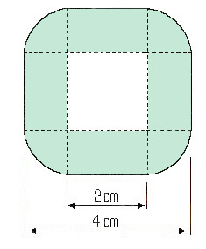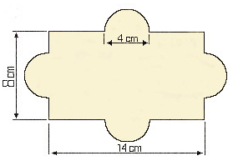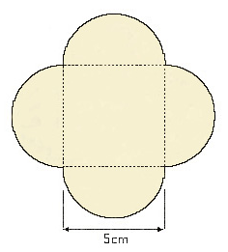Calcular l'àrea total d'aquestes figures:

- 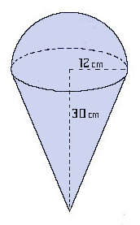Calcular el volum de les següents figures:
